Лабораторная работа 2.
Структура и функция хромосом. Кариотипы.
На временных препаратах слюнных желез мотыля изучаются гигантские хромосомы: пуффинг, конъюгация, учитывается число хромосом, их гетеро- и эухроматин.
По плакатам и фотографиям изучаются кариотипы основных видов животных и птицы (коровы, свиньи, овцы, курицы).

Вопросы для самоконтроля
1.Предмет и задачи генетики?
2. Перечислите методы генетики.
3. Как устроены хромосомы?
4. Дайте определение понятий кариотип и кариограмма.
5. Каков кариотип коровы, свиньи, овцы, курицы и человека?

1. Изучение гигантских (политенных) хромосом в препарате слюнных желез личинок двукрылых. Интенсификация ядерных синтетических процессов может сопровождаться специфической организацией генетического материала. Примером такой особой структуризации ядра являются политенные хромосомы в ядрах личиночных тканей различных представителей двукрылых (мошки, комары, мухи). Политенные хромосомы – интерфазные, способные к синтетической деятельности хромосомы. Они приобрели гигантские размеры и стали видимыми благодаря серии многократных редупликаций элементарных хромосомных нитей, не сопровождающихся их расхождением.
При малом увеличении микроскопа изучите постоянный или временный препарат гигантских хромосом личинок двукрылых. Обратите внимание на очень большие ядра с крупными хромосомами и прозрачной кариоплазмой. Хромосом чаще всего четыре, что соответствует гаплоидному набору хромосом. Длина хромосом различна, они часто переплетены между собой, образуя клубок. При большом увеличении микроскопа рассмотрите участки отдельной хромосомы. Хромосомы имеют вид лент с вздутиями и поперечной исчерченностью в каждой хромосоме темных (гетерохроматиновых) и светлых (эухроматиновых) дисков (хромомеров), имеющих различную форму и величину. Сравните картину поперечной исчерченности, создаваемую чередованием различных дисков у отдельных хромосом (обратите внимание на специфичность строения отдельных дисков).
Для выделения слюнных желез личинку комара Chironomus sp. (мотыль), поместите на предметное стекло и острой бритвой отрежьте первые два сегмента головного конца. При этом парные слюнные железы, имеющие вид мелких прозрачных беловатых телец овальной формы, выходят из тела личинки вместе с гемолимфой. Выделенные слюнные железы, имеющие 2-5 лопастную форму, поместите в каплю гемолимфы и рассмотрите при помощи микроскопа. Для окрашивания хромосом поместите слюнные железы на часовое стекло в каплю ацетокармина, накройте другим часовым стеклом и поместите в термостат с температурой 37°С на 45 мин. Окрашенную железу перенесите на предметное стекло в каплю 95%-ной уксусной кислоты и накройте покровным стеклом. Затем круговыми движениями тупого конца препаровальной хромосомы в ядре клетки
иглы по стеклу над препаратом раздавите его. слюнных желез
Зарисуйте несколько политенных хромосом (малое увеличение) и участок гигантской хромосомы (большое увеличение), на рисунке обозначьте: гетерохроматиновые и
эухроматиновые участки.
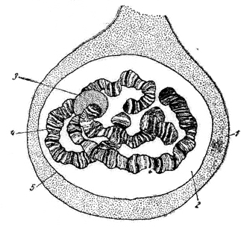
Рис. 10 Клетка слюнной железы мотыля. Ядро Бальбиани (увеличение ок. 7, об. 40):
1 - цитоплазма, 2 - кариоплазма, 3 - ядрышко, 4 - хромосома, 5 - оболочка ядра

2. Изучите кариотипы основных видов животных и птицы (коровы, свиньи, овцы, курицы).
2.1. Определите число аутосом и половых хромосом, содержащихся в соматических клетках коровы. Зарисуйте кариотип животного.
Кариотип крупного рогатого скота содержит 60 хромосом: 29 пар акроцентрических аутосом, постепенно уменьшающихся в размерах, крупной субметацентрической Х-хромосомы (у коров две X- хромосомы, у быка - одна) и одной мелкой субметацентричсской хромосомы (у быка).

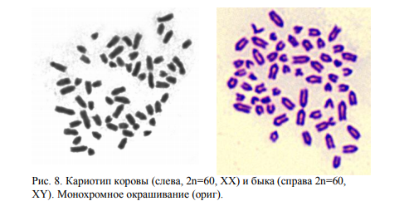
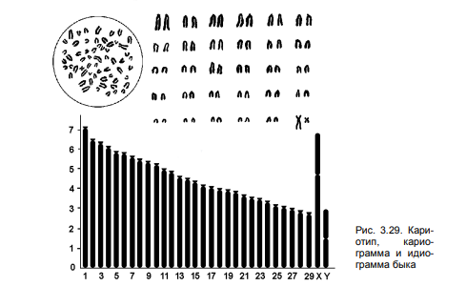

2.2. Определите число аутосом и половых хромосом, содержащихся в соматических клетках свиньи. Зарисуйте кариотип свиньи.
Кариотип домашней свиньи представлен 38 хромосомами. По расположению центромеры хромосомы свиньи подразделяют на пять пар метацентриков, восемь пар субметацентриков и шесть пар акроцентриков. Половые хромосомы относят к метацентрикам, причем размер X- хромосомы больше, чем Y- хромосомы.

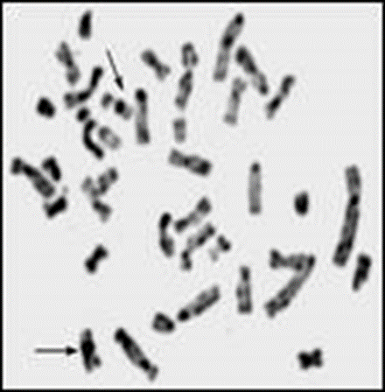 |  | 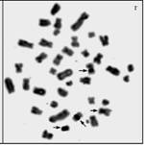
Микрофотографии кариотипа свиньи.

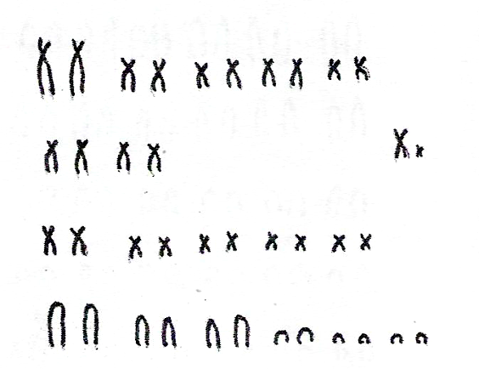
Кариотип домашней свиньи (2n=38)
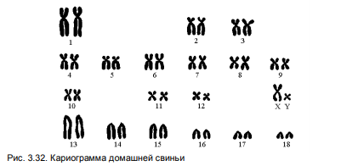

2.3. Определите число аутосом и половых хромосом, содержащихся в соматических клетках овцы. Зарисуйте кариотип овцы.
Набор хромосом овцы составляется с 54 хромосом (2n=54) и представленный 26 парами аутосом и парой половых хромосом (26+ХХ – самка и 26+XY – самец). У овец акроцентрические хромосомы не имеют значительного различия в размерах, которая усложняет их идентификацию. Чтобы иметь возможность их распознать, применяют метод их дифференционной окраски. Наличие и характер размещения поперечных положительных полос у разных хромосом сугубо индивидуальные. У метацентрических хромосом четко видно по 4-5 полос и небольшие прицентромерные блоки.
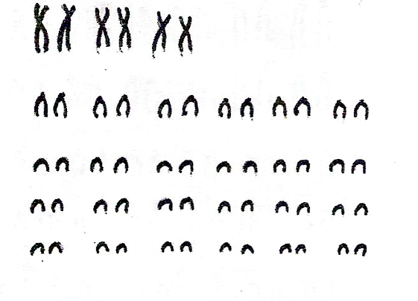
Кариотип домашней овцы (2n=54)
(каракульская порода)
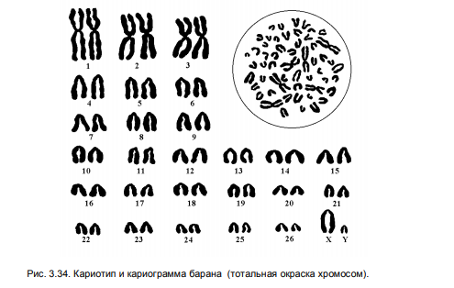
2.4. Определите число аутосом и половых хромосом, содержащихся в соматических клетках курицы. Запишите число аутосом и половых хромосом курицы.
У курицы хромосомный набор равен 78 хромосомам (2n = 78), и, как и в случае всех птиц, большинство хромосом представляют собой микрохромосомы. Кариотип образован из 5 пар макрохромосом, одной пары половых хромосом, 5 пар промежуточных хромосом и 28 пар микрохромосом. Микрохромосомы составляют примерно треть от всего генома и демонстрируют бо́льшую, чем макрохромосомы, плотность генов. Предполагается, что большая часть генов локализована на микрохромосомах, хотя из-за сложной физической идентификации микрохромосом и невозможности применения микросателлитных маркеров сложно установить точное положение гена на определённой микрохромосоме. Между макрохромосомами и микрохромосомами курицы были выявлены различия в синхронизации репликации и темпах рекомбинации. В S-фазе интерфазы микрохромосомы реплицируются прежде макрохромосом. Темпы рекомбинации также выше у микрохромосом. Возможно, из-за высокой скорости рекомбинации куриная хромосома 16 (микрохромосома), как было выявлено, обладает наибольшим разнообразием генов, чем любая другая хромосома у ряда пород кур.

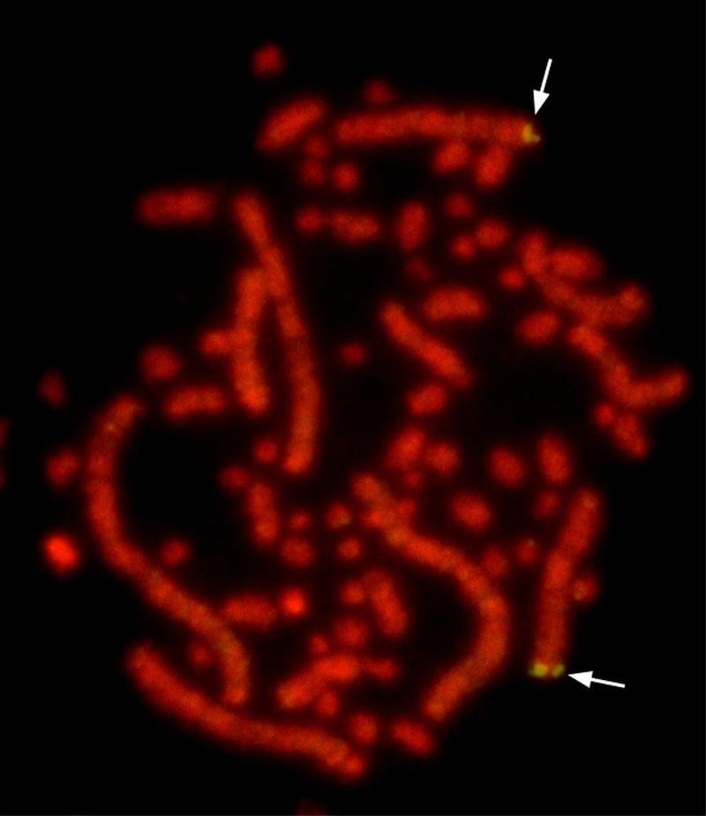
Кариотип курицы; видны многочисленные мелкие пятнышки — микрохромосомы. Стрелки указывают на меченные локусы гомологичных макрохромосом, полученные методом FISH.
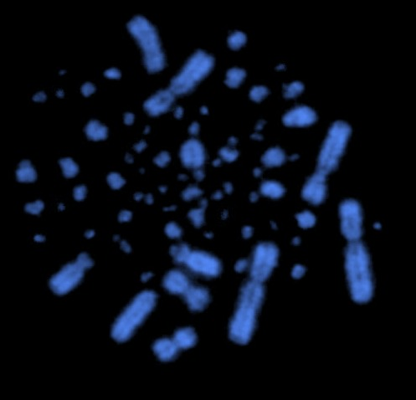
Кариотип курицы, представленный макро- и микрохромосомами.

